A TROLHA:44 anos"agregando
os Irmãos através da Cultura"

ASSOCIAÇÃO BRASILEIRA DA IMPRENSA MAÇÔNICA
Rua Barão da Vitória 295 Conj 209 – RECIFE/PE – CEP 50020-120 – FONE 81 3222 5375
Presidente: Antônio do Carmo Ferreira – E-Mail: domcarmo@yahoo.com.br

15 DE ABRIL DE 2015

InformAbim-380


Uma Homenagem aos 44 anos –
Irm Élio Figueiredo – São Paulo/SP
“Neste mês de abril “A TROLHA” comemora 44 anos de existência, sendo fonte fecunda de difusão da cultura e saber, no mundo maçônico. Sua semente foi plantada por Francisco de Assis Carvalho, conhecido como Xico Trolha, quando as letras maçônicas estavam apenas começando, no sentido da verdade. Xico Trolha sonhou e, com tenacidade ímpar e visão de sonhador, buscou implantar – e manter – acesa a chama da Cultura Maçônica. Foi, segundo ele mesmo confessava, grandemente amparado e incentivado por José Castellani, a quem o Xico só chamava, carinhosamente, da “carcamano”, sem dar o cunho ofensivo que esse apelido consagra. O sonho foi se materializando, tornando-se a cada vez mais real e a revista tomou impulso e se mantém, até hoje, firme e forte, mantendo o sonho daquele “Paulinaraense” (mistura de paulista – de nascença e paranaense – de coração) foi mantido, mesmo após o dia em que Francisco de Assis Carvalho juntou-se aos integrantes da Loja Maçônica do Oriente Eterno, onde se encontra até hoje, cuidando para que sua filha espiritual permaneça como guia cultural maçônico. Parabéns a todos os que fazem d’A TROLHA o sucesso sonhado, alimentado e alcançado por Xico Trolha, e que se mantenha como um farol, indicando o caminho para a Maçonaria moderna.”


Dia do Jornalista

Liberdade
e União

FRATERNIZANDO

Líbero Badaró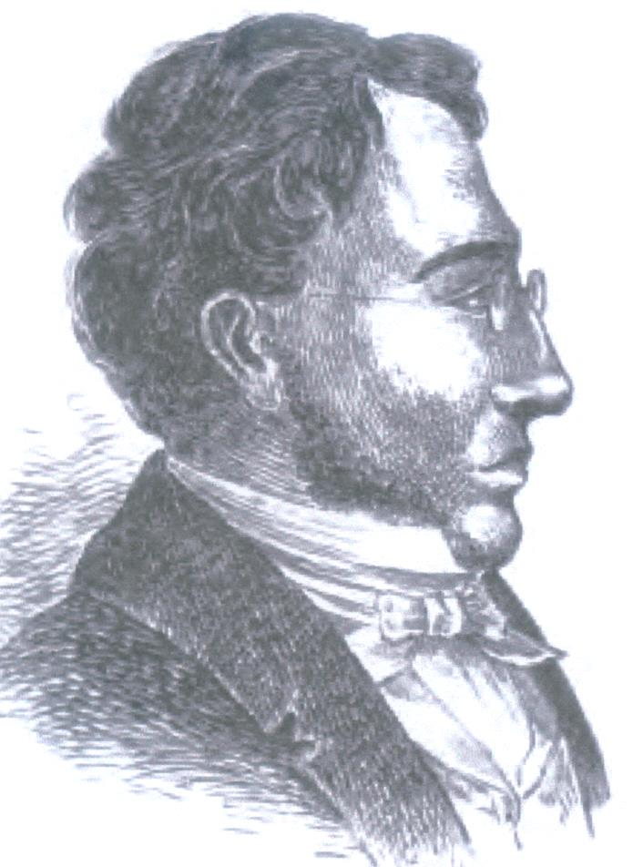
Absaí Gomes brito – Ilustre visitante -
Esteve, na Capital de Pernambuco neste mês de abril, o Ir Absaí Gomes Brito, eminente jornalista residente em Goiânia, onde mantém sua banca de advocacia e edita o jornal “Li-berdade e União”. Líder da fraternidade maço-nica do Estado de Goiás, onde tem exercido com admirável desempenho os cargos que lhe são confiados. O Presidente da ABIM registra, com satisfação, a visita do jornalista ABSAÍ a Pernambuco.
O “Dia do Jorna-lista” foi instituído em 1931 por inicia-tiva da Associação Brasileira da Im-prensa (ABI), fun-dada em 7 de abril de 1908 por Gusta-vo Lacerda. A ab-dicação de D .Pe-dro I se deu no dia
7 de abril de 1831 e, para muitos his-toriadores, teria sido motivada por um movimento de resposta à morte do jornalista João Batista LÍBERO BADA-RÓ, assassinado, em São Paulo, por ini-migos políticos em 22/11/ 1830.. Cem anos depois da abdicação, a data 7 de abril foi escolhida como o DIA DO JORNALISTA.A ABIM saúda todos os jornalistas brasileiros em seu DIA.(ACF)

Líbero Badaró

A revista maçônica FRA-TERNIZAR que o eficiente jornalista Ezequias Moura edita ao oriente de Olinda, brinda seus leitores, nessa edição de abril, com excelente matéria da lavra do escritor João Guilherme da Cruz Ribeiro (foto acima), a cuja leitura remetemos.. E-Mail: zequiasmoura@gmail.com

NA TRAVESSIA DO MAR VIVO
Irm Antônio do Carmo Ferreira

Comparando, comparando ... o viver parece-me bastante com a travessia de um mar vivo. Sem calmarias. Sempre revolto. E povoado de monstros marinhos. É isto, com um pouco menos de exagero. Mas que um mar vivo, revolto e sem calmarias, é o que se oferece ao viver. Ah! Isto é.
A maçonaria tem esta percepção, quando adverte o candidato que pretende ingressar em suas fileiras. Há um compromisso do candidato para consigo mesmo, em se adequar à filosofia da Ordem, além das obrigações para com o amor a Deus e ao próximo; à dignificação da família e ao zelo da pátria. Calmaria é prêmio. Só depois.
Se a proposta é mudar o mundo viciado e agônico, injetando-lhe vida nova, torna-se necessário formalizar as pedras segundo às exigências do espírito deste novo tempo. E o construtor social precisa esculpir-se. A começar por si próprio, porque se não sou capaz de mudar a mim mesmo, falecer-me-ão, por assim entender, as condições da prática da mudança de meu entorno.
Era o conselho do Templo de Delphos: o nosce te ipsum, ou seja, “conhece-te a ti mesmo”. Para isto é preciso seguir o caminho do VITRIOL: voltando ao interior íntimo, pois lá é que se encontra a pedra filosofal, a decifração das coisas. Acontece que dizer isto é muito fácil. Difícil é a prática. E tome mar revolto ...
Mas insistir é preciso. Sempre lembro o poeta maranhense, para quem “viver é lutar” e que esta luta “aos fracos abate”, no entanto “aos bravos e fortes, só faz exaltar”.
O certo é que “o compromisso para consigo mesmo”, a que se reporta a maçonaria, passa por aí, pelo enfrentamento das dificuldades. Entretanto a Ordem maçônica não deixa o seu integrante sozinho, considerando que o homem é um ser social. Criou a Loja, como a “escola de conhecimento”, ou o lugar aonde vão os maçons para, fortalecidos pelo orvalho da união, se estimularem uns aos outros na
prática da virtude. E aí adquirirem o hábito de combate às suas paixões e da submissão de suas vontades.
Do lado de cá está o meu acampamento inicial. Minha vida é minha missão. E minha missão é contribuir efetivamente para com o fazimento do lado de lá. Se não houve esta contribuição, “fui só espectro de homem”. Pois em plácido repouso adormeci, mas apenas “passei pela vida, não vivi”, como sentencia o poeta carioca Manuel Otaviano.
Hegel entendia ser muito pouco ou nada contributivo o deixar tudo como está. Vem uma geração, vem outra e outra mais, todas se vão, e tudo fica como foi encontrado. E a evolução? Cadê o compromisso para com a evolução? Ou não há tal compromisso? Gente de “pensamento pensado”, dizia ele. Agora quer ver o filósofo alemão melhorar de tom? É somente ler a respeito das gerações que receberam o acervo cultural e penetraram suas entranhas. Dissecaram-no. Conheceram suas possibilidades de melhorar. E acrescentaram estas melhorias, dando-se em decorrência disto o surgimento de “um maravilhoso mundo novo”. Esta é a obrigação de cada geração. Legar à próxima “um maravilhoso mundo novo”, expressão devida a Aldous Huxley. Hegel filosofava de “pensamento pensante” quem contribuía desta forma.
Todavia, não mais existe aquela história de maná caindo do céu ao amanhecer do deserto. Se quisermos possuir o maná, temos que fabricá-lo. Meter a nossa mão na massa. Submeter nossas vontades. Vencer nossas paixões. Senão a evolução não vem. E a construção social não acontece.
O lado de lá (lembram Canaã?) é um pós-mar vivo. A missão do viver é atravessá-lo. É chegar lá. Percalços! Eles devem de haver. Aí não esquecer Moisés. Medroso e com dificuldades até no falar, temia por sua missão. Mas o Grande Arquiteto do Universo sempre lhe garantia, como decerto garantirá a todos que honram seus compromissos: “Eu serei contigo”.(Êxodo 4, 12 e 4, 15)..........

